納税環境整備の改正 ………………………………………………33
1.重加算税の賦課要件の見直し………………………………………33
2.第二次納税義務者の範囲の見直し……………………………34
Ⅵ
消費課税の改正 …………………………………………………………………………30
1.プラットフォーム課税の導入……………………………………………………………30
2.事業者免税点制度の特例の見直し…………………………………………………31
Ⅴ
Ⅳ
法人課税の改正 …………………………………………………………………………………14
1.賃上げ促進税制の見直し①（中堅企業の追加）……………………………………………………14
2.賃上げ促進税制の見直し②（大企業向け）…………………………………………………………15
3.賃上げ促進税制の見直し③（中堅企業向け制度創設）……………………………………………18
4.賃上げ促進税制の見直し④（中小企業向け）………………………………………………………19
5.特定税額控除規定の不適用措置の見直し……………………………………………………………21
6.イノベーションボックス税制の創設…………………………………………………………………22
7.研究開発税制の見直し…………………………………………………………………………………23
8.暗号資産の期末評価の見直し…………………………………………………………………………24
9.交際費等の損金不算入制度の見直し…………………………………………………………………25
10.外形標準課税の見直し ………………………………………………………………………………26

Ⅲ
資産課税の改正 ………………………………………………………………………11
1.住宅取得資金贈与の非課税措置……………………………………………………………11
2.特例承継計画の提出期限の延長……………………………………………………………12
Ⅱ
個人所得課税の改正 ………………………………………3
1.所得税・個人住民税の定額減税…………………………………3
2.ストックオプション税制の拡充…………………………………5
3.子育て支援に関する政策税制……………………………………6
4.認定住宅等の新築等をした場合の所得税額の特別控除………9
Ⅰ
令和６年度税制改正の概要…………………1

Ⅰ 令和６年度税制改正の概要
わが国はいま、四半世紀続いたデフレからの脱却という難題に挑んでいます。デフレ下では、良い製品を生み出しても、高く売れず、働きが評価されず、賃金も上がらず、経済も成長しません。さらにその状態が四半世紀に及んだ結果、世界の物価・賃金との差は大きく拡大しました。また、私たち日本人の多くが長きに亘るデフレ構造に慣れてしまったため、デフレ脱却に伴う物価高によって、生活や事業活動に不安を覚えています。
今回の令和6年度税制改正は、物価上昇を上回る賃金上昇の実現を最優先の課題とし、働けば報われると実感できる社会、新しい挑戦の一歩を踏みだそうという気持ちが生まれる社会、こうしたマインドが地方や中小企業にまで浸透するような社会を築いていくためのさまざまな施策が盛り込まれました。

（１）構造的な賃上げの実現
日本経済はデフレ脱却の千載一遇のチャンスを迎えていますが、賃金上昇・消費拡大・投資拡大の好循環の実現にはまだ至っていません。このため、デフレに後戻りさせないための措置の一環として、令和6年の所得税・個人住民税の定額減税が実施されることになりました。また、物価高に負けない構造的・持続的な賃上げの動きをより多くの国民に拡げ、効果を深めるため、賃上げ促進税制をも大幅に強化されます。ただ、現在の日本経済を見渡してみると、未だその6割が欠損法人となっており、税制措置のインセンティブが必ずしも効かない構造となっています。こうした観点から、賃上げ促進税制の税額控除の額について、当期の税額から控除できなかった分を5年間という前例のない期間にわたって繰り越すことを可能とする特例措置が創設されます。

（２）生産性向上・供給力強化に向けた国内投資の促進
生産性向上・供給力強化を通じて潜在成長率を引き上げるため、中長期的な経済成長を牽引し、真にわが国の供給力強化につながる分野については、集中的に国内投資を促していくことが重要です。そのための手段として、ＧＸ、ＤＸ、経済安全保障という戦略分野において、民間として事業採算性に乗りにくいが、国として特段に戦略的な長期投資が不可欠となる投資を選定し、それらを対象として生産・販売量に比例して法人税額を控除する「戦略分野国内生産促進税制」が創設されます。
また近年、利益の源泉であるイノベーションについても国際競争が進んでおり、研究開発拠点としての立地競争力を強化し、民間による無形資産投資を後押しすることが喫緊の課題となっています。こうした観点から、国内で自ら行う研究開発の成果として生まれた知的財産から生じる所得に対して優遇するイノベーションボックス税制が創設されます。このほかにも、スタートアップ・エコシステムの抜本的強化を目的として「ストックオプション税制」や「オープンイノベーション促進税制」といったスタートアップ向けの優遇税制が大幅に拡充されることになりました。
（３）経済社会の構造変化を踏まえた税制の見直し
子育て世帯は、安全・快適な住宅の確保や、こどもを扶養する者に万が一のことがあった際のリスクへの備えなど、様々な問題を抱えています。そうした子育て世帯を税制からも支援するため、一定の子育て世帯を対象に「住宅ローン控除」や「所得税の生命保険料控除」が拡充されことになりました。
また、児童手当が高校世代まで延長されることに伴い、制度間のバランスを取るため16歳から18歳までの扶養控除が廃止されると見られていましたが、「一方で給付を拡大し、一方で増税を行うのはアクセルとブレーキを同時に踏むようだ」などと痛烈な批判を浴びたことから、「令和7年度税制改正において、これらの状況等を確認することを前提に、令和6年10 月からの児童手当の支給期間の延長が満年度化した後の令和8年分以降の所得税と令和9年度分以降の個人住民税の適用について結論を得る」と記載されるに留まりました。

（４）グローバル化を踏まえた税制の見直し
デジタルサービス市場の拡大により、プラットフォームを介して多くの国外事業者が国内市場に参入している中で、国外事業者の納めるべき消費税の捕捉や調査・徴収が課題となっています。こうした課題に対し、諸外国では、事業者に代わってプラットフォーム事業者に納税義務を課す制度（プラットフォーム課税）が導入されていますが、国内外の事業者間の競争条件の公平性や適正な課税を確保するため、日本でもこのプラットフォーム課税が導入されることになりました

Ⅱ 個人所得課税の改正
令和6年度税制改正の中で、最も世間から注目され、また最も議論が白熱したのが個人所得課税です。改正ボリュームとしては小粒ですが、岸田総理が経済対策の一環として「所得税の定額減税」を打ち出したことで、「減税か、給付か」など社会的にも大きな議論を呼びました。
今回の目玉は、やはり「所得税の定額減税」です。所得税、住民税合わせて１人あたり最低4万円と減税額が小さい一方、年末調整時ではなく期中での実施となるため企業の事務負担増や、実務上の混乱は避けられません。もう一つの目玉は、子育て支援を目的とした住宅ローン控除の改正です。この制度は令和4年度改正で縮小され、まさに令和6年からこの縮小された制度がスタートしますが、このタイミングで「子育て世代限定」で控除の対象となる借入限度額が据え置かれることになりました。

１
所得税・個人住民税の定額減税

（１）改正の背景
日本経済はデフレ脱却のチャンスを迎えているものの、賃金の上昇や消費の拡大、投資拡大といった好循環を実現するには至っていません。また、賃金の伸び率がこのところの物価上昇にまったく追いついておらず、国民生活は圧迫され続けています。そこで政府は、「国民所得の伸びが物価上昇を上回る状況をつくり、デフレマインドの払拭と好循環の実現につなげていく」ための一手として、令和6年分の所得税・個人住民税について定額減税を実施することを決定しました。

（２）改正の概要
①所得税の特別控除
令和6年分の所得税について、令和6年6月以後の最初の給与支給時に源泉徴収される税額から、以下の①②の金額の合計額が控除されます。ただし、令和6年分の合計所得金額が1,805万円を超える人は対象外です。

【特別控除額】
所得税 | ① | 本人 | 3万円
 | ② | 控除対象配偶者  又は扶養親族（国外居住者を除く） | １人につき 3万円

【控除の方法】
給与所得者 | 個人事業主
●令和6年6月以降の最初の給与支給時に源泉徴収される税額から特別控除額を控除。  ●令和6年6月の給与支給時に控除しきれなかった場合は、控除額が翌月、翌々月へと繰り越され順次控除される。  ●令和6年分の年末調整の際に、年税額から特別控除の額を控除し再計算を行う。  ●給与等の支払者は源泉徴収票の摘要の欄に控除した額等を記載する。 | ●令和6年分の所得税に係る第１期分予定納税額（7月）から本人分の特別控除額を控除する。  ●第1期分予定納税額から控除しきれない金額は、第2期分予定納税額（11 月）から控除する。  ●上記の措置に伴い、令和6年分の所得税に係る第1期分予定納税額の納期が令和6年7月1日から9月30日までの期間（現行：同年7月1日から同月31日までの期間）に延長。  ●令和6年分の確定申告で所得税額から特別控除額を控除し、再計算を行う。
今回の定額減税は、多くの会社が夏の賞与を支給するタイミングで実施されるため、一般的には賞与支給時に特別控除を行うことになると想定されます。しかし、賞与を支給しない会社や、支給時期が7月以降の会社では控除額の繰越が発生する可能性があるため、その場合は控除残額をしっかりと記録・管理しておかなければならないため注意が必要です。

②個人住民税の特別控除
令和6年分の個人住民税について、以下の①②の金額の合計額が控除されます。ただし、令和6年分の合計所得金額が1,805万円を超える人は対象外です。

【特別控除額】
個人住民税 | ① | 本人 | 1万円
 | ② | 控除対象配偶者  又は扶養親族（国外居住者を除く） | 1人につき 1万円
（注）控除対象配偶者を除く同一生計配偶者（国外居住者を除く。）については、令和７年度分の所得割の額から、１万円を控除する。

【控除の方法】
特別徴収の給与所得者 | 個人事業主または普通徴収の給与所得者
●令和6年6月に給与支給時には会社で源泉徴収しない。  ●特別控除額を控除した個人住民税額の11分の1を、令和6年7月から令和7年5月まで毎月源泉徴収する。  ●源泉徴収する税額は地方公共団体が計算し、令和6年度分の給与所得に係る個人住民税の特別徴収税額通知（納税義務者用）で会社に通知される。 | ●令和6年度分の個人住民税に係る第1期分の納付額から特別控除額を控除する。  ●控除しきれない金額は、第2期分以降の納付額から順次控除する。  ●納付税額は地方公共団体が計算し、令和6年度分の個人住民税の税額決定通知書により納税者へ通知される。

ストックオプション税制の拡充
２

（１）改正の背景
スタートアップ企業は、いわゆるレイター期（事業が軌道に乗っていて安定的な成長や収益化を実現している状態）に差し掛かると「成長が鈍化する」との指摘があり、この時期に社外の高度人材を採用することは、再成長を促す意味で非常に効果的です。しかし、資本力の小さいスタートアップが高度人材を採用することは簡単ではありません。そこで広く活用されているのが「ストックオプション」です。この制度を活用することで、従業員は株式市場への上場が実現した際に多額の株式譲渡益を得ることができるため、その企業で働く大きなインセンティブとなり、これが採用の面でも大きなプラスとなるのです。今回の改正では、スタートアップ企業の人材確保を支援する観点から、いわゆる「ストックオプション税制」が拡充されることになりました。

（２）改正の概要
ストックオプションは、原則としてその権利を行使した時点で所得税が課税されますが、一般にスタートアップ企業の従業員は権利行使時点では現金収入が少ないため、納税のために資金調達が必要なケースが少なからず存在していました。このような問題をクリアするために導入されたのが、平成8年度税制改正で創設されたストックオプション税制です。
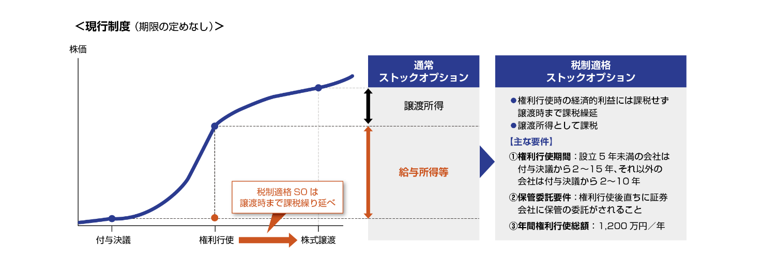

この制度は、一定の要件を満たす「税制適格ストックオプション」に限り、権利行使時には経済的利益に課税されず、株式売却時に売却価格と権利行使価格との差額を譲渡所得として課税する制度です。現行制度では、対象となる年間権利行使総額が「1,200万円まで」とされていますが、今回の改正により大幅に拡充されることになりました。

【対象となる年間権利行使総額】
 | 現行制度 | 改正案
一定の株式会社（新設） | 設定なし | 3,600万円まで
設立の日以後の期間が  5年未満の株式会社 | 1,200万円まで | 2,400万円まで
上記以外の会社 | 1,200万円まで | 1,200万円まで
※「一定の株式会社」とは、①設立5年以上20年未満の非上場会社、または②設立5年以上20年未満で、上場後5年未満の会社のことをいう。

子育て支援に関する政策税制
３

（１）改正の背景
住宅借入金等を有する場合の所得税額の特別控除（以下、住宅ローン控除）は、個人が住宅ローンの借り入れを行って住宅を新築、取得または増改築等（以下、住宅の取得等）した場合に、入居した年以後10年間にわたり、住宅ローンの年末残高に控除率を乗じて計算した金額をその年分の所得税額から控除できる制度です。住宅購入者にとって恩恵の大きい制度ですが、令和4年度税制改正で制度の縮小が決定。令和6年より対象となる住宅ローンの借入限度額が以下の通り減額されます。

【現行制度における借入限度額と控除期間】
区 分 | 居住を開始した年
 | 令和4年 | 令和5年 | 令和6年 | 令和7年
認定長期優良住宅  （長期優良住宅） | 5,000万円  【13年間】 |  | 4,500万円  【13年間】
低炭素建築物
（認定低炭素住宅）
低炭素建築物とみなされる特定建築物
（認定低炭素住宅）
特定エネルギー消費性能向上住宅  （ZEH水準省エネ住宅） | 4,500万円  【13年間】 |  | 3500万円  【13年間】
エネルギー消費性能向上住宅  （省エネ基準適合住宅） | 4,000万円  【13年間】 |  | 3,000万円  【13年間】
一般の住宅  （その他の住宅） | 3,000万円  【13年間】 |  | 0万円（2,000万円）  【10年間】（注）
（注）令和5年12月31日までに建築確認を受けたものまたは令和6年6月30日までに建築されたものは、借入限度額を2,000万円として10年間の控除が受けられます。

ただ、住宅の購入はわが国の景気にも大きく影響する上、一般に子育ての開始時期と住宅の購入時期が重なることが多いため、制度の縮小は子育て世代にとって大きな負担上昇となります。そこで今回の改正では、一定の子育て世代に限り、現行の借入限度額が据え置かれることになりました。
このほかにも、「既存住宅に係る特定の改修工事をした場合の所得税額の特別控除」の対象に「子育てに対応するため一定の改修工事」が追加されるなど、子育て世代の住宅取得を手厚くサポートする改正が実施されます。

（２）改正の概要
①住宅ローン控除（住宅借入金等を有する場合の所得税額の特別控除）
子育て世帯および若者夫婦世帯における住宅ローン控除の借入限度額が、子育て支援の観点から以下のように改正されます。また、子育て世帯の住宅選びでは駅近等の利便性がより重視されることを踏まえ、合計所得金額1,000万円以下の場合に限り、新築住宅の床面積要件が40㎡（現行50㎡）に緩和されます。

【改正の概要】
対象者  （子育て特例対象個人） | 40歳未満で配偶者がいる人  40歳以上で、40歳未満の配偶者がいる人  40歳以上で、19歳未満の扶養親族のいる人
居住を開始した年 | 2024年（令和6年）
借入限度額 | 認定長期優良住宅  認定低炭素住宅 | 5,000万円
 | ＺＥＨ水準省エネ住宅 | 4,500万円
 | 省エネ基準適合住宅 | 4,000万円
床面積要件 | 子育て特例対象個人に限り40 ㎡に緩和  （合計所得金額1,000 万円以下の人に限定）

なお、この制度の適用を受けるには、令和6年4月1日から同年12 月31日までの間に居住を開始する必要があるため、今年1年間だけの時限措置となります。

②既存住宅に係る特定の改修工事をした場合の所得税額の特別控除
この制度は、自宅について一定の改修工事を行った場合に、その工事にかかる標準的な費用の10％相当額を所得税額から控除できる制度です。

【現行制度の対象となる改修工事】
対象となる工事 |  | 控除対象限度額
バリアフリー改修工事 | 廊下の拡幅、階段の勾配の緩和、浴室改良、便所改良、手すりの設置、屋内の段差の解消、引き戸への取替え工事、床表面の滑り止め化 | 200万円
省エネ改修工事 | 居室の窓の改修工事（必須）、床の断熱工事、天井の断熱工事、壁の断熱工事、一定の太陽光発電装置設置工事、一定の太陽熱利用冷温熱装置等の設置工事 | 250万円
三世代同居  対応改修工事 | キッチン、浴室、トイレ、玄関の増設工事（リフォーム後はいずれか2つ以上が複数となること） | 250万円
耐久性向上改修工事  （注１） | 小屋裏、外壁、浴室、脱衣室、土台、軸組等、床下、基礎若しくは地盤に関する劣化対策工事又は給排水管若しくは給湯管に関する維持管理若しくは更新を容易にするための工事 | 250万円  （注2）
（注1）耐震改修または省エネ回収と併せて行うことが要件
（注2）耐震改修工事または省エネ改修工事と耐久性向上改修工事にかかる費用の合計額が250万円まで
今回の改正では、子育て世代を支援する目的から、この制度の対象に、子育て特例対象個人が行う「子育てに対応するため一定の改修工事」が追加され、適用期間が令和6年12月31日まで1年間延長されます。

【子育て特例対象個人】
子育て特例対象個人 | 40歳未満で配偶者がいる人  40歳以上で、40歳未満の配偶者がいる人  40歳以上で、19歳未満の扶養親族のいる人

【子育てに対応するため一定の改修工事】
子育てに対応するための  一定の改修工事（新設） | 住宅内における子どもの事故を防止するための工事、対面式キッチンへの交換工事、開口部の防犯性を高める工事、収納設備を増設する工事、開口部・界壁・床の防音性を高める工事、間取り変更工事（一定のものに限る） | 250万円

また、今回の改正に合わせ、公平性を確保する観点から、適用対象者の合計所得金額要件が現行の3,000万円以下から2,000万円以下へと引き下げられます。

認定住宅等の新築等をした場合の所得税額の特別控除
４

（１）改正の背景
住宅の取得や増改築は金額が大きく、景気へのプラス効果が期待できるため様々な優遇税制があります。一方で、金額が大きいが故に、一般的な家庭に比べて富裕層の活用機会が多く、富裕層優遇となることは避けられません。そこで今回の改正では、公平性の観点から、「認定住宅等の新築等をした場合の所得税額の特別控除制度」について、適用対象者の所得金額要件が引き下げられることになりました。

（２）改正の概要
「認定住宅等の新築等をした場合の所得税額の特別控除制度」は、認定長期優良住宅、認定低炭素住宅または特定エネルギー消費性能向上住宅（以下、認定住宅等）を新築等して一定期間内に居住を開始した場合、一定の要件の下で、認定住宅等の認定基準に適合するために必要となる標準的なかかり増し費用の10パーセント相当額を所得税額から控除できる制度です。

【制度の概要】
居住を開始した年 | 対象となる認定住宅 | 標準的なかかり増し費用の限度額 | 控除率
令和4年1月1日〜  令和5年12月31日 | ●認定長期優良住宅  ●認定低炭素住  ●特定エネルギー消費性能向上住宅 | 650万円 | 10％

今回の改正では、この制度の適用要件のひとつである適用対象者の合計所得金額要件が、現行の3,000万円以下から2,000万円以下に引き下げられた上で、制度が2年間延長されます。

Ⅲ 資産課税の改正
資産課税の改正は、ここ数年の中でも控えめな改正となりました。格差拡大を促す制度として廃止も視野に議論されてきた「直系尊属から住宅取得等資金の贈与を受けた場合の贈与税の非課税措置」は、少し制度を引き締めた上で延長。また、引き続き事業承継がわが国の課題であることを踏まえ、特例事業承継税制の適用を受けるため提出が必須である「特例承継計画」の提出期限が延長されます。

住宅取得資金贈与の非課税措置
１

（１）改正の背景
住宅取得資金贈与の非課税措置（直系尊属から住宅取得等資金の贈与を受けた場合の贈与税の非課税措置）は、直系尊属から住宅取得資金の贈与を受けた際、最大で1,000万円までの金額について贈与税が非課税になる特例措置です。リーマンショックで低迷した日本経済を上向かせるための「経済危機対策」として、平成21年度税制改正で創設されました。今回の改正では、一定の耐震住宅・省エネ住宅・バリアフリー住宅を取得した場合の非課税限度額の上乗せ措置について、対象となる住宅が一部見直されます。

（２）改正の概要
この制度の非課税限度額は2階建てになっており、一般住宅であれば500万円までの住宅取得資金贈与が非課税ですが、一定の耐震住宅・省エネ住宅・バリアフリー住宅であれば、これに500万円が上乗せされ、1,000万円が非課税となります。

【現行制度における非課税限度額】
住宅の区分 | 非課税限度額
耐震、省エネ又はバリアフリーの住宅用家屋 | 1,000万円
一般の住宅用家屋 | 500万円

今回の改正では、この上乗せ措置を受けられる住宅について以下の通り見直されることになりました。

【制度の対象となる省エネ住宅の要件】※赤字箇所が改正点
改正前 | 改正後
① 断熱等性能等級4以上または  一次エネルギー消費量等級4以上であること。  ② 耐震等級（構造躯体の倒壊等防止）2以上または免震建築物であること。  ③ 高齢者等配慮対策等級（専用部分）3以上であること。 | ① 断熱等性能等級5以上かつ  一次エネルギー消費量等級6以上であること。  ② 耐震等級（構造躯体の倒壊等防止）2以上または免震建築物であること。  ③ 高齢者等配慮対策等級（専用部分）3以上であること。

また、この改正に合わせて本制度の適用期限が令和5年12月31日から令和8年12月31日まで3年間延長されます。

特例承継計画の提出期限の延長
継計画の提出期限を２年延長
２

（１）改正の背景
事業承継の際の贈与税・相続税の納税を猶予する「事業承継税制」は、平成30年度税制改正で抜本的に拡充され「特例事業承継税制」として生まれ変わりました。

【法人向け事業承継税制の抜本拡充の概要（平成30年度税制改正）】
- 対象株式数の上限を撤廃し全株式を適用可能に。納税猶予割合も100％に拡大することで承継時の税負担ゼロに。
- 親族外を含む複数の株主から、代表者である後継者（最大3人）への承継も対象に。
- 年間で平均8割以上の雇用要件を未達成の場合でも、猶予を継続可能に。
- 売却額や廃業時の評価額を基に納税額を計算し、承継時の株価を基に計算された納税額との差額を減免。
経済産業省作成資料：「事業承継・創業政策について」より抜粋

この特例事業承継税制の適用を受けるには、事前に「特例承継計画」を策定し、都道府県へ提出しておく必要があります。現行制度では、この提出期限は令和6年3月31日とされていますが、今回の改正により令和8年3月31日まで2年間延長されることになりました。

（２）改正の概要
引き続き中小企業の事業承継を促進する観点から、特例承継計画の提出期限が令和8年3月31日まで2年間延長されます。

【特例事業承継税制（贈与税版） 改正後の手続きの流れ】
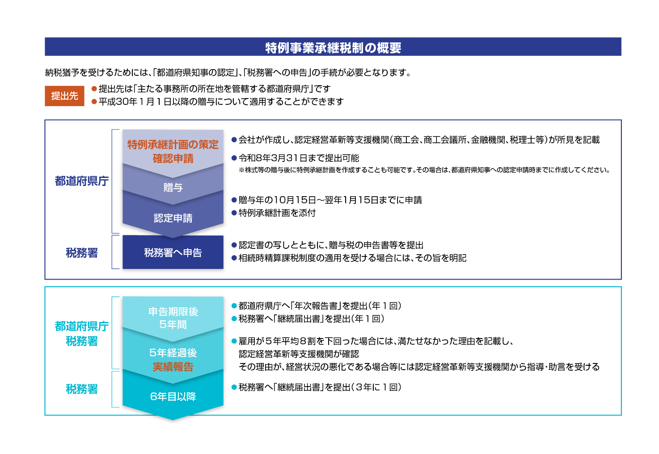

Ⅳ 法人課税の改正
法人課税については、今後の賃上げにチャレンジする企業の裾野を広げつつ、中堅企業・中小企業の成長を後押しすることで賃金が物価を上回る構造を実現し、賃上げを通して国民がデフレ脱却を実感できる環境を実現する。また、企業が攻めの投資・生産性の向上・賃金上昇につなげることができるイノベーションボックス税制を創設し、攻めの環境を整備することとなりました。

１
賃上げ促進税制の見直し①（中堅企業の追加）

（１）改正の背景
物価高に負けない構造的・持続的な賃上げの動きをより多くの国民に拡げ、効果を深めるため、インセンティブとしての賃上げ促進税制が強化されます。また、従来の大企業のうち、中堅企業を新たに位置付けすることにより地域における賃上げと経済の好循環の担い手として期待がされます。

（２）改正の概要
企業分類につき、従前の「大企業」が「大企業」と「中堅企業」に区分がされることになります。なお、中小企業については変更ありません。

■「企業分類」の見直し
【改正前】
大企業 資本金1億円超

【改正後】
大 企 業 ①資本金1億円超
②従業員数＞2,000人
中堅企業 ①資本金1億円超
②従業員数≦2,000人

なお、中堅企業については、その法人及びその法人との間にその法人による支配関係がある法人の常時使用する従業員数の合計数が10,000人超のものを除くこととされます。

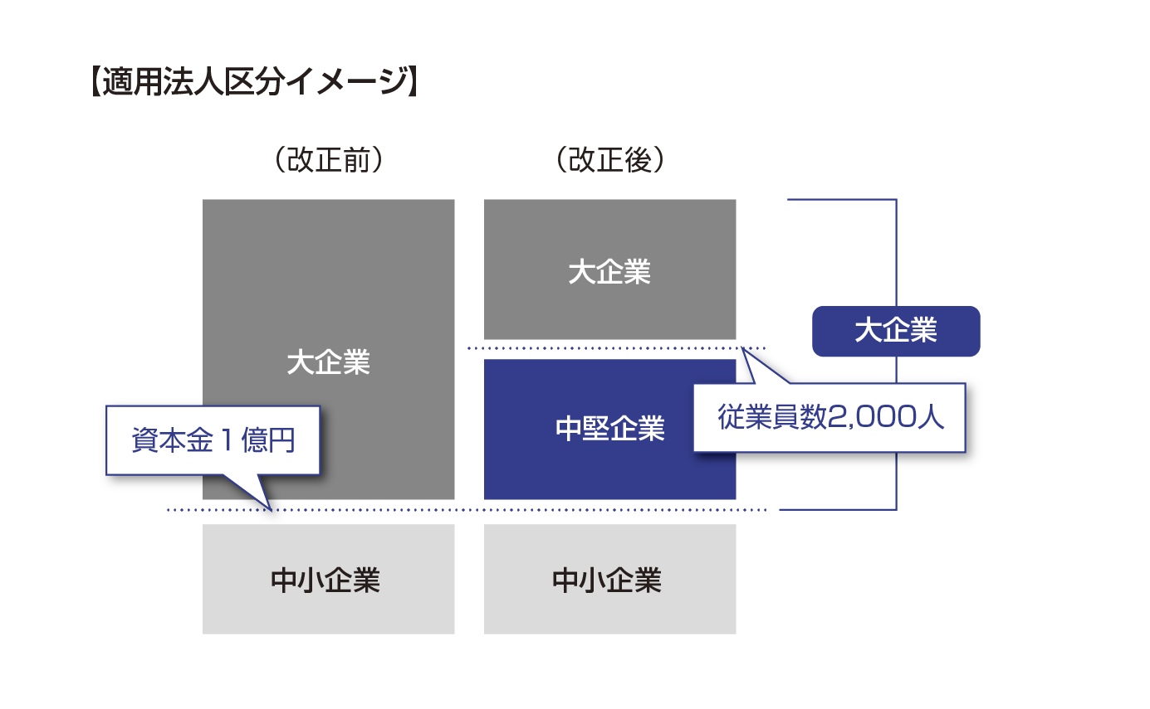
２
賃上げ促進税制の見直し②（大企業向け）

（１）改正の背景
物価高に負けない構造的・持続的な賃上げの動きをより多くの国民に拡げ、効果を深めるため、インセンティブとしての賃上げ促進税制が強化されます。

（２）改正の概要
より高い賃上げを実現するため、適用要件を維持しつつ、控除率の上乗せについて、さらに高い賃上げ率の要件を創設し、賃上げを促すためのインセンティブを付与していくことになります。また、人材投資や働きやすい職場づくりへのインセンティブも併せて付与されることになります。
なお、適用期限については、令和6年4月1日から令和9年3月31日までの間に開始する各事業年度（設立事業年度等を除く。）まで延長されることになります。

■「大企業向け賃上げ促進税制」の見直し
【適用要件】
$\frac{継続雇用者給与等支給額－継続雇用者比較給与等支給額}{継続雇用者比較給与等支給額}$≧3％

【改正前】
以下の場合は、「マルチステークホルダー方針を公表」していることも適用要件となる。
・資本金の額等が10億円以上、かつ、常時使用する従業員数が1,000人以上

【改正後】
以下のいずれかに該当する場合は、「マルチステークホルダー方針を公表」していることも適用要件となる。
① 資本金の額等が10億円以上、かつ、常時使用する従業員数が1,000人以上
② 常時使用する従業員数2,000人超

■「税額控除率・上乗せ措置」見直し
【改正前】
① 控除対象雇用者給与等支給額×15％（※）
② 法人税額×20％
③ ①又は②のいずれか少ない金額

※ 上乗せ措置
増加割合 | 税額控除率 | 教育訓練費 | 合 計
3％以上（原則） | 15％ | ＋5％ | 20％
4％以上 | 25％（＋10％） |  | 30％
① 賃上げ要件
以下の増加割合の要件を満たす場合は、税額控除率に10％加算（25％）
$\frac{継続雇用者給与等支給額－継続雇用者比較給与等支給額}{継続雇用者比較給与等支給額}$≧4％
② 教育訓練費要件
以下のすべての要件を満たす場合は、税額控除率に5％加算
イ $\frac{教育訓練費の額－比較教育訓練費の額}{比較教育訓練費の額}$≧20％
ロ 教育訓練費の額の明細を記載した書類の保存

【改正後】
① 控除対象雇用者給与等支給額×10％（※）
② 法人税額×20％
③ ①又は②のいずれか少ない金額
※ 上乗せ措置
増加割合 | 税額控除率 | 教育訓練費 | 女性活躍・  子育て支援 | 合 計
3％以上（原則） | 10％ | ＋5％ | ＋5％ | 20％
4％以上 | 15％（＋5％） |  |  | 25％
5％以上 | 20％（＋10％） |  |  | 30％
7％以上 | 25％（＋15％） |  |  | 35％

① 賃上げ要件
以下の増加割合が要件を満たす場合は、税額控除率に一定の率を加算（最大上乗せ率：15％）
$\frac{継続雇用者給与等支給額－継続雇用者比較給与等支給額}{継続雇用者比較給与等支給額}$

② 教育訓練費要件
以下のすべての要件を満たす場合は、税額控除率に5％加算
イ $\frac{教育訓練費の額－比較教育訓練費の額}{比較教育訓練費の額}$≧10％
ロ $\frac{教育訓練費の額}{雇用者給与等支給額}$≧0.05％
ハ 教育訓練費の額の明細を記載した書類の保存
③ 女性活躍・子育て支援要件
プラチナくるみん認定又はプラチナえるぼし認定を受けている場合、税額控除率に5％加算

（３）用語の意義
① 継続雇用者給与等支給額
継続雇用者給与等支給額とは、継続雇用者（当期及び前期の全期間の各月分の給与等の支給がある雇用者で一定のものをいう。）に対する給与等の支給額をいいます。
② 継続雇用者比較給与等支給額
継続雇用者比較給与等支給額とは、前期の継続雇用者給与等支給額をいいます。

３
賃上げ促進税制の見直し③（中堅企業向け制度創設）

（１）改正の背景
物価高に負けない構造的・持続的な賃上げの動きをより多くの国民に拡げ、効果を深めるため、インセンティブとしての賃上げ促進税制が強化されます。また、地域における賃上げの担い手として期待される中堅企業向けに賃上げを行いやすい環境を整備することとされています。

（２）改正の概要
従来の賃上げ率の要件を維持したものとしつつ、控除率を見直すこととされています。また、人材投資や働きやすい職場づくりへのインセンティブも併せて付与することとされます。
なお、適用期限については、令和6年4月1日から令和9年3月31日までの間に開始する各事業年度（設立事業年度等を除く。）までとなります。

■【改正後】対象法人
青色申告法人で常時使用する従業員数が2,000人以下であるもの（※一定の法人を除く。）
※ その法人及びその法人との間にその法人による支配関係がある法人の常時使用する従業員の合計数が10,000人超のものを除くことになります。

■【改正後】適用要件
$\frac{継続雇用者給与等支給額－継続雇用者比較給与等支給額}{継続雇用者比較給与等支給額}$≧3％
※ 資本金の額等が10億円以上、かつ、常時使用する従業員数が1,000人以上である場合
「マルチステークホルダー方針を公表」していることも適用要件となります。

■「税額控除率・上乗せ措置」見直し
【改正後】
① 控除対象雇用者給与等支給額×10％（※）
② 法人税額×20％
③ ①又は②のいずれか少ない金額
※ 上乗せ措置
増加割合 | 税額控除率 | 教育訓練費 | 女性活躍・  子育て支援 | 合 計
3％以上（原則） | 10％ | ＋5％ | ＋5％ | 20％
4％以上 | 25％（＋15％） |  |  | 35％

① 賃上げ要件
以下の増加割合が要件を満たす場合は、税額控除率に15％加算
$\frac{継続雇用者給与等支給額－継続雇用者比較給与等支給額}{継続雇用者比較給与等支給額}$≧4％
② 教育訓練費要件
以下のすべての要件を満たす場合は、税額控除率に5％加算
イ $\frac{教育訓練費の額－比較教育訓練費の額}{比較教育訓練費の額}$≧10％
ロ $\frac{教育訓練費の額}{雇用者給与等支給額}$≧0.05％
ハ 教育訓練費の額の明細を記載した書類の保存
③ 女性活躍・子育て支援要件
プラチナくるみん認定若しくはプラチナえるぼし認定又はえるぼし認定の3段階目以上を受け
ている場合、税額控除率に5％加算

４
賃上げ促進税制の見直し④（中小企業向け）

（１）改正の背景
物価高に負けない構造的・持続的な賃上げの動きをより多くの国民に拡げ、効果を深めるため、インセンティブとしての賃上げ促進税制が強化されます。また、中小企業についてはその6割が欠損法人となっており、税制措置のインセンティブが必ずしも効果を発揮しない構造となっていることから、賃上げへのチャレンジを後押しする措置がされます。

（２）改正の概要
従来の賃上げ率の要件等を維持しつつ、人材投資や働きやすい職場づくりへのインセンティブも併せて付与することとされます。併せて、欠損法人について前例のない5年間という期間にわたって繰越控除が可能になります。
なお、適用期限については、3年間延長され令和9年3月31日までの間に開始する各事業年度（設立事業年度等を除く。）までとなります。

■「税額控除率の上乗せ措置」見直し
【改正後】
① 控除対象雇用者給与等支給増加額×15％（※）
② 法人税額×20％
③ ①又は②のいずれか少ない金額（繰越税額控除制度の新設）
※ 上乗せ措置
増加割合 | 税額控除率 | 教育訓練費 | 女性活躍・  子育て支援 | 合 計
1.5％以上（原則） | 15％ | ＋10％ | ＋5％ | 30％
2.5％以上 | 30％（＋15％） |  |  | 45％
① 賃上げ要件
以下の増加割合が要件を満たす場合は、税額控除率に15％加算
$\frac{雇用者給与等支給額－比較雇用者給与等支給額}{比較雇用者給与等支給額}$≧2.5％
② 教育訓練費要件
以下のすべての要件を満たす場合は、税額控除率に10％加算
イ $\frac{教育訓練費の額－比較教育訓練費の額}{比較教育訓練費の額}$ ≧ 5％
ロ $\frac{教育訓練費の額}{雇用者給与等支給額}$ ≧ 0.05％
ハ 教育訓練費の額の明細を記載した書類の保存
③ 女性活躍・子育て支援要件
プラチナくるみん認定若しくはプラチナえるぼし認定又はえるぼし認定の2段階目以上を受け
ている場合、税額控除率に5％加算

■「繰越税額控除制度」の創設
【改正後】適用要件
繰越税額控除をする事業年度において以下の要件を満たす場合に限り、適用できます。

・比較雇用者給与等支給額＜雇用者給与等支給額

なお、繰越控除の期間は5年間とされます。

５

特定税額控除規定の不適用措置の見直し

（１）改正の背景
賃上げに係る税制の見直し等にあわせて、多額の内部留保を抱えながら賃上げも国内投資も消極的な企業に対し、租税特別措置の適用を停止する措置を強化することとされます（令和9年3月31日までの間に開始する各事業年度まで延長されます。）。

（２）改正の概要
中小企業者以外の大企業につき研究開発税制その他生産性の向上に関連する税額控除の規定（特定税額控除規定）を適用できないこととする措置について、対象となる法人の要件や設備投資要件が厳格化されます。

■対象となる法人の要件
【改正前】
① 資本金の額等が10億円以上、かつ、常時使用する従業員数1,000人以上
② 前事業年度の所得金額＞0（前期が黒字所得であること
③ 継続雇用者給与等支給額≧継続雇用者比較給与等支給×101％

【改正後】
次のいずれかの要件に該当する場合
① 資本金の額等が10億円以上、かつ、常時使用する従業員数1,000人以上である場合
前事業年度の所得金額 ＞ 0（前期が黒字所得であること）
② 常時使用する従業員数2,000人超である場合
前事業年度の所得金額 ＞ 0（前期が黒字所得であること）
③ 継続雇用者給与等支給額≧継続雇用者比較給与等支給×101％
■「設備投資要件」
【改正前】
国内設備投資額 ＞ 当期償却費総額×30％
【改正後】
国内設備投資額 ＞ 当期償却費総額×40％

■「特定税額控除規定」とは
研究開発税制、デジタルトランスフォーメーション投資促進税制、カーボンニュートラル投資促進税制など

６
イノベーションボックス税制の創設

（１）改正の背景
国際競争が進んでいるイノベーションにつき、わが国においても、研究開発拠点としての立地競争力の強化、民間による無形資産投資を後押しするため、国内で自ら行う研究開発の成果として生まれた知的財産から生じる所得に対して優遇するイノベーションボックス税制が創設されます。

（２）改正の概要
企業が国内で自ら研究開発を行った特許権等の知的財産から生じる国内への譲渡所得又は国内外からのライセンス所得に対して、当該所得から30％の所得控除を認める制度が創設されます。
なお、対象は青色申告法人とされ、適用期間は令和7年4月1日から令和 14 年3月 31日までの間に開始する各事業年度とされます。

■「適用要件」
特許権譲渡等取引を行った場合
※1 特許権譲渡等取引
① 居住者若しくは内国法人（関連者であるものを除く）に対する特定特許権等の譲渡
② 他の者（関連者であるものを除く）に対する特定特許権等の貸付け
※2 特定特許権等
令和6年4月1日以後に取得又は製作をした特許権及び人工知能関連技術を活用したプログラムの著作権で、一定のものをいう。
■「損金算入額（所得控除）」
次の①と②の金額のうちいずれか少ない金額 × 30％
① 税制対象所得金額
$\begin{matrix}特許権譲渡等取引 \\ に係る所得金額\end{matrix}$×$\begin{matrix}当期及び前期以前の研究開発費の額のうち特許権譲渡等取引に係る \\ 特定特許権等に直接関連する研究開発に係る金額の合計額\end{matrix}$
② 当期の所得金額
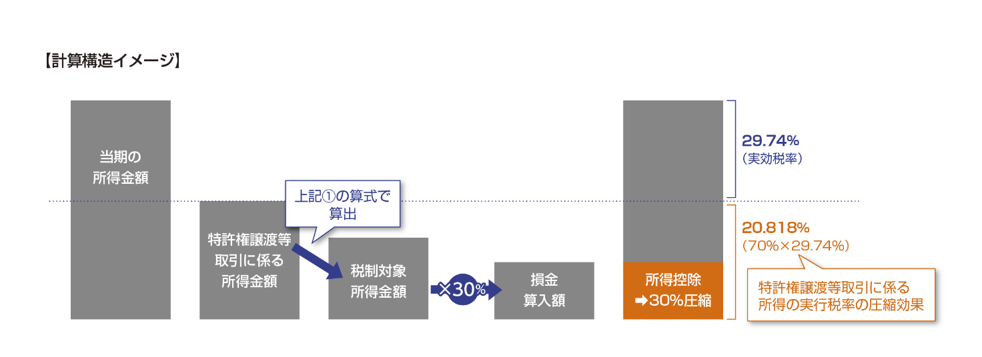
（３）用語の意義
① 関連者
移転価格税制における関連者と同様の基準により判定する。
② 特定特許権等の貸付け
特定特許権等に係る権利の設定その他他の者に特定特許権等を使用させる行為を含む。
③ 研究開発費の額
研究開発費等に係る会計基準における研究開発費の額に一定の調整を加えた金額をいう。
④ 適格研究開発費の額
研究開発費の額のうち、特定特許権等の取得費及び支払ライセンス料、国外関連者に対する委託試験研究費並びに国外事業所等を通じて行う事業に係る研究開発費の額以外のものをいう。
⑤ 令和9年4月1日前に開始する事業年度において、当期において行った特許権譲渡等取引に係る特定特許権等のうちに令和7年4月1日以後最初に開始する事業年度開始の日前に開始した研究開発に直接関連するものがある場合には、税制対象所得金額は、次の金額とする。
$\begin{matrix}当期の特許権譲渡等取引 \\ に係る所得金額の合計額\end{matrix}$×$\frac{分母の金額に含まれる適格研究開発費の額の合計額}{当期、前期及び前々期に生じた研究開発費の額の合計額}$
⑥ 本制度の適用において、法人が関連者に対して支払う特定特許権等の取得費又はライセンス料が独立企業間価格に満たない場合には、独立企業間価格によることとし、国内の関連者に対してこれらの費用を支払う場合には、所要の書類を作成し、税務当局からの求めがあった場合には遅滞なく提示し、又は提出しなければならないこととする。

７
研究開発税制の見直し

（１）改正の背景
イノベーションボックス税制と一部目的が重複する研究開発税制については、投資を増加させるインセンティブをさらに強化するためのメリハリ付けが行われます。

（２）改正の概要
「試験研究費が減少した場合の一般試験研究費の税額控除」について、以下のとおり控除率が引き下げられます。

■「控除率の引下げ」
【改正前】
① 控除率（増減試験研究費割合＞12％）
11.5％＋（増減試験研究費割合－12％）×0.375（上限：14％）
② 控除率（増減試験研究費割合≦12％）
11.5％－（12％－増減試験研究費割合）×0.25（下限：1％）
【改正後】
① 控除率（増減試験研究費割合＞12％）
11.5％＋（増減試験研究費割合－12％）×0.375（上限：14％）
② 控除率（増減試験研究費割合≦12％）
11.5％－（12％－増減試験研究費割合）×0.25（下限：1％）
③ 増減試験研究費割合＜０
イ 令和8年4月1日から令和11年3月31日までの間に開始する事業年度
8.5％＋増減試験研究費割合×$\frac{8.5}{30}$（下限：0％）
ロ 令和11年4月1日から令和13年3月31日までの間に開始する事業年度
8.5％＋増減試験研究費割合×$\frac{8.5}{27.5}$（下限：0％）
ハ 令和13年4月1日以後に開始する事業年度
8.5％＋増減試験研究費割合×$\frac{8.5}{25}$（下限：0％）

８
暗号資産の期末評価の見直し

（１）改正の背景
発行者以外の第三者が継続保有する暗号資産については、一定の要件の下、期末時価評価課税の対象外とする見直しがされます。これにより、Web3.0の推進に向けた環境整備が進み、ブロックチェーン技術を活用した起業等が促進されることが期待されています。

（２）改正の概要
■「期末評価方法」
【改正前】
① 譲渡制限が付されている暗号資産（自己発行継続保有を除く）
時価法
② 譲渡制限が付されている暗号資産、かつ、自己発行継続保有
原価法

【改正後】
① 譲渡制限が付されている暗号資産（自己発行継続保有を除く）
原価法又は時価法（※）
② 譲渡制限が付されている暗号資産、かつ、自己発行継続保有
原価法
※ 評価方法は、譲渡についての制限その他の条件が付されている暗号資産の種類ごとに選定し、その暗号資産の取得日の属する事業年度に係る確定申告書の提出期限までに納税地の所轄税務署長に届出なければならないこととされます。
※ 評価方法を選定しなかった場合には、原価法により計算した金額をその暗号資産の期末における評価額とされます。

９
交際費等の損金不算入制度の見直し

（１）改正の背景
地方・中小企業の経済活動の活性化、飲食料費に係るデフレマインドを払拭する観点から、交際費課税の見直しがされることになります。

（２）改正の概要
損金不算入となる交際費等の範囲から除外される一定の飲食費に係る金額基準について、会議費の実態を踏まえ、現行の1人当たり5千円以下から1万円以下に引上げることとされます。
また、交際費等の損金不算入制度（接待飲食費に係る損金算入の特例及び中小法人に係る損金算入の特例を含む。）について、令和9年3月31日までの間に開始する各事業年度までその適用期限が延長されることになります。

【改正前】交際費等の範囲から除外される一定の飲食費に係る金額基準
1人当たりの飲食費等≦5,000円

【改正後】
1人当たりの飲食費等≦10,000円
※ 令和6年4月1日以後に支出する飲食費について適用されます。
なお、その事業年度終了日における資本金の額が1億円超100億円以下である法人については飲食費等の50％を超える部分の金額、100億円超である法人については飲食費等の全額が損金不算入となります。

（３）用語の意義
① 中小法人
中小法人とは、その事業年度終了の日における資本金の額が１億円以下の法人（大法人による完全支配関係がある法人等を除く。）をいう。
② 大法人
大法人とは、資本金の額が5億円以上である法人等をいう。

10
外形標準課税の見直し

（１）改正の背景及び概要
外形標準課税の対象法人数は、資本金１億円以下への減資を中心とした要因により、導入時に比べて約3分の2まで減少しています。このような減資には、損失処理等に充てるためではなく、財務会計上、単に資本金を資本剰余金へ項目間で振り替える減資を行っている事例も存在しています。また、組織再編等の際に子会社の資本金を１億円以下に設定することにより、外形標準課税の対象範囲が実質的に縮小する事例も生じています。
企業の稼ぐ力を高める法人税改革の趣旨や、地方税収の安定化・税負担の公平性といった制度導入の趣旨を踏まえ、中堅・中小企業のＭ＆Ａやスタートアップへの影響が生じないよう配慮しつつ、外形標準課税の適用対象法人のあり方について制度的な見直しを行うこととされました。

（２）改正の概要
現行基準（資本金1億円超）は維持しつつ、減資への対応として外形標準課税の対象である大法人に対する補充的な基準が追加されます。なお、今回の見直しは、外形標準課税の対象を中小企業に広げるものではないとされています。
加えて、100％子法人等への対応として、資本金と資本剰余金の合計額が50億円を超える法人等の100％子法人等のうち、資本金が１億円以下であって、資本金と資本剰余金の合計額が2億円を超えるものが外形標準課税の対象とされます。

■「適用対象法人」
【改正前】
事業年度末日の資本金又は出資金（以下「資本金」という。）の額が1億円超の法人

【改正後】
① 事業年度末日の資本金の額が1億円超の法人
② 減資への対応
当該事業年度の前事業年度に外形標準課税の対象法人で、当該事業年度に資本金1億円以下で、資本金と資本剰余金の合計額が10億円超の法人
③ 100％子法人等への対応
資本金と資本剰余金の合計額が50億円を超える法人（※1）又は相互会社・外国相互会社（以下「特定法人」という。）の100％子法人等（※2）のうち、事業年度末日の資本金1億円以下で、資本金と資本剰余金の合計額（※3）が2億円超の法人
※1 当該法人が非課税又は所得割のみで課税される法人等である場合を除く。
※2 100％子法人等とは、以下の法人をいう。
イ 特定法人との間に当該特定法人による法人税法に規定する完全支配関係がある法人
ロ 100％グループ内の複数の特定法人に発行済株式等の全部を保有されている法人
※3 公布日以後に、当該100％子法人等がその100％親法人等に対して資本剰余金から配当を行った場合においては、当該配当に相当する額を加算した金額
※1 上記②は、令和7年4月1日施行、同日以後に開始する事業年度から適用する。
※2 上記③は、令和8年4月1日施行、同日以後に開始する事業年度から適用する。

■「減資への対応」
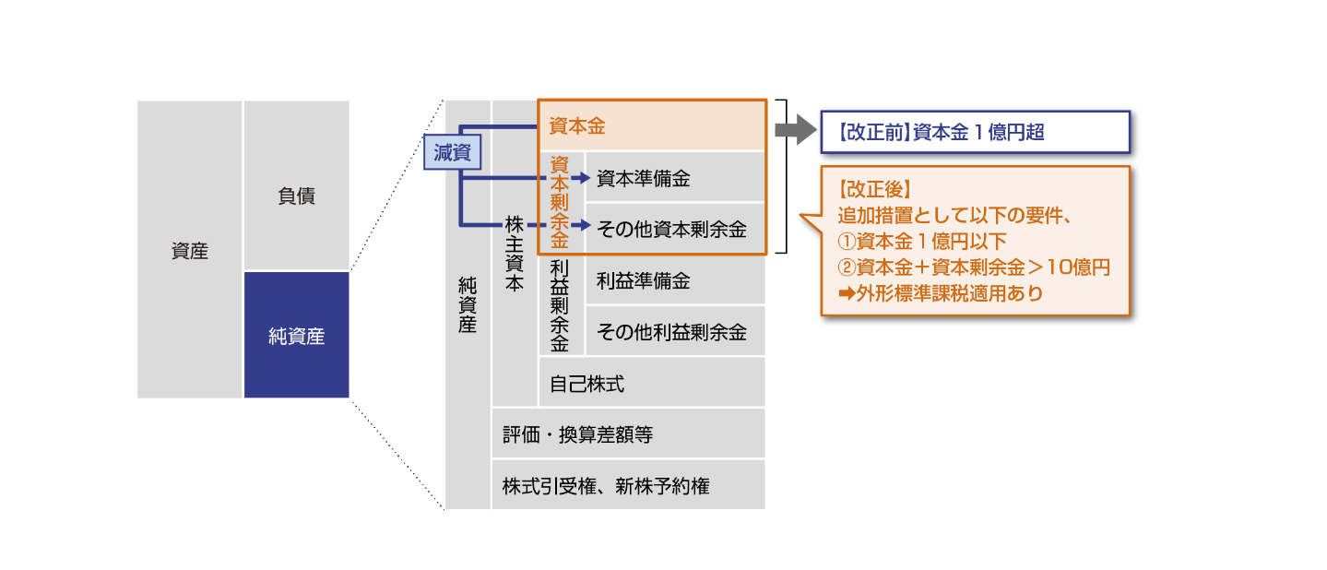
※ 総務省「地方法人課税に関する検討会 第2次中間整理（概要）」参照
https://www.soumu.go.jp/main_content/000911721.pdf
【経過措置】
施行日以後最初に開始する事業年度については、上記にかかわらず、公布日を含む事業年度の前事業年度（公布日の前日に資本金が１億円以下となっていた場合には、公布日以後最初に終了する事業年度）に外形標準課税の対象であった法人であって、当該施行日以後最初に開始する事業年度に資本金１億円以下で、資本金と資本剰余金の合計額が10億円を超えるものは、外形標準課税の対象とする。

■「100％子法人等への対応」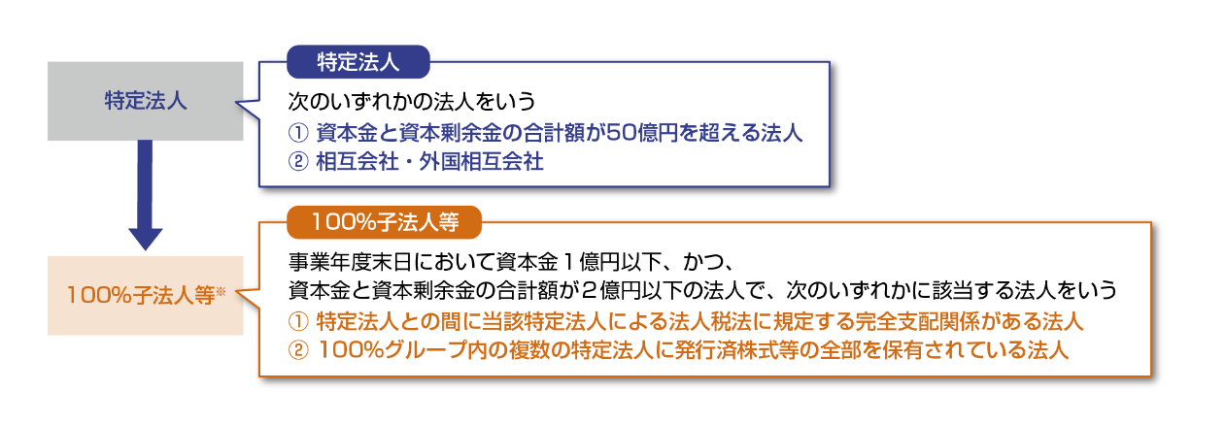
※ 公布日以後に、100％子法人等がその100％親法人等に対して資本剰余金から配当を行った場合には、当該配当に相当する額を加算した金額とする。

【緩和措置】
① M＆Aに係る緩和措置
産業競争力強化法の改正を前提に、同法の特別事業再編計画（仮称）の認定を受けた認定特別事業再編事業者（仮称）が、当該認定を受けた計画に従って行う一定の特別事業再編（仮称）のための措置として他の法人の株式等の取得等を通じて当該他の法人を買収し、その買収日以降も引続き株式等を有している場合には、他の法人等が行う事業に対する法人事業税については、当該買収日の属する事業年度からその買収日以後5年を経過する日の属する事業年度までの各事業年度においては、外形標準課税の対象外とする。
② 緩和措置
上記の改正により、新たに外形標準課税の対象となる法人について、従来の課税方式で計算した税額を超えることとなる額のうち、次の額を、当該事業年度に係る法人事業税額から控除する。
イ 令和8年4月1日から令和9年3月31日までの間に開始する事業年度
超える額×$\frac{2}{3}$
ロ 令和9年4月1日から令和10年3月31日までの間に開始する事業年度
超える額×$\frac{1}{3}$

Ⅴ 消費課税の改正
インボイス制度の導入に向け、ここ数年は大きな改正が続いた消費課税ですが、今年は自動車関連の改正にも目立つ項目はなく、全体として控えめな内容となりました。その中で一際目を引くのが「プラットフォーム課税の導入」です。アップルやグーグルなどが運営する巨大プラットフォームを通じて海外のサプライヤーが提供する役務について、適正に消費税を徴収するための仕組みがようやく日本でも導入されることになりました。また、国外事業者による消費税の租税回避行為を防止する観点から、事業者免税点制度が見直されることになりました。

1
プラットフォーム課税の導入

（１）改正の背景
経済活動のデジタル化が進んだことで、国内に拠点を持たない海外事業者が、インターネットを通じて日本の消費者にサービスを提供するビジネスが急速に拡大しています。そうしたサービスの多くは、アップルやグーグルといった巨大プラットフォーマーのプラットフォームを通じて提供されており、サービスの種類も電子書籍や音楽・動画配信、モバイルアプリなど多岐に渡ります。
このうち、電子書籍や音楽・動画配信等のコンテンツについては、プラットフォーマーが書籍や音楽・動画データを仕入れ、それを販売するというビジネスモデルです。プラットフォーマー自身が仕入れ、販売を行っているので、当然、消費税の申告もプラットフォーム事業者が行っています。
これに対してモバイルアプリの、いわゆる「アプリ内課金」については、サプライヤーが消費者に対してアプリ内で直接コンテンツを提供し、プラットフォーマーはあくまで取引の仲介を行っているに過ぎないので、サプライヤーが消費税の納税義務者となります。

【消費税の納税義務者】
●音楽・動画配信 納税義務者は「プラットフォーマー」

●モバイルアプリ（アプリ内課金） 納税義務者は「サプライヤー」
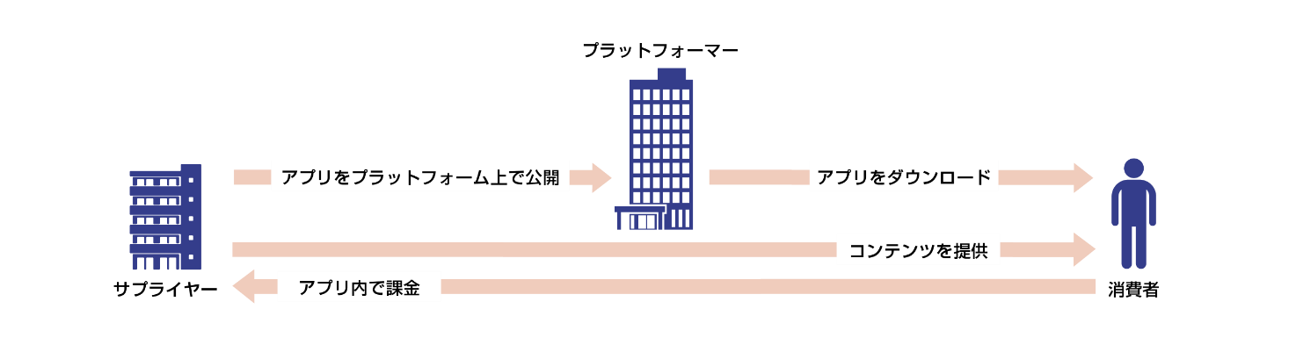
ところが、こうしたサプライヤーの多くは国外に所在し、かつ、小規模な事業者も数多く含まれることから、日本の課税当局が1社1社個別に取引内容を把握し、徴収し、税務調査を行うことは難しいのが実情です。こうした課題に対し、EUをはじめとする諸外国では、サプライヤーに代わってプラットフォーマーに納税義務を課す「プラットフォーム課税」が導入されています。

（２）改正の概要
今回の改正では、国内外の事業者間の競争条件の公平性や適正な課税を実現するため、このプラットフォーム課税が日本でも導入されることになりました。

【日本版プラットフォーム課税の概要】
- 海外サプライヤーの取引金額が50億円を超えるプラットフォーマーを「特定プラットフォーム事業者」に指定。
- 国外事業者が「特定プラットフォーム事業者」のプラットフォームを介して電気通信利用役務を提供しその対価を収受した場合、その取引は「特定プラットフォーム事業者」が行ったものとみなして消費税を課税する。
- 特定プラットフォーム事業者は、海外サプライヤーがプラットフォームを通じて行った役務の提供とその対価について集計し、消費税の確定申告書に明細を添付して提出する。

プラットフォーム課税は、令和7年4月1日以後に行われる役務の提供から適用されます。

２
事業者免税点制度の特例の見直し

（１）改正の背景
消費税法の規定では、免税事業者が課税事業者になった場合、免税事業者時代に仕入れた商品にかかった消費税を、課税事業者となった当期に仕入税額控除することができます（棚卸資産の調整措置）。
一方、課税事業者が仕入れた商品を、翌期以降に免税事業者となって販売した場合、課税仕入となるのは「免税事業者になる直前の課税期間中の仕入のみ」。つまり、課税事業者になる1期前の仕入れにかかった消費税は納付する必要がありますが、2期前の仕入れにかかった消費税は免除され、納付する必要がありません。
そのため、免税事業者時代に商品を仕入れ、翌期に課税事業者に変更。棚卸資産の調整措置を適用して仕入税額控除を行い、その翌期には再度、免税事業者に変更。このタイミングで商品を売却することによって、仕入れについては仕入税額控除を適用し、売上にかかる消費税は納付する必要がなくなってしまうのです。
こうした制度上の欠陥を利用した租税回避を封じるため、一定の高額な資産（＝高額特定資産）を取得して仕入税額控除の適用を受けた事業者については、その翌期、翌々期の2年間に渡り、再度免税事業者となることが制限されています。これを「高額特定資産を取得した場合の事業者免税点制度及び簡易課税制度の適用を制限する措置」といいます。

【高額特定資産とは】
高額特定資産とは、１取引単位あたり取引金額（税抜）が1,000万円以上の棚卸資産または調整対象固定資産のことを指します。

棚卸資産 | 商品、製品、半製品、仕掛品、原材料、貯蔵中の消耗品等で、現に所有しているもの
調整対象  固定資産 | 棚卸資産以外の資産で、建物およびその附属設備、構築物、機械および装置、船舶、航空機、車両および運搬具、工具、器具および備品、鉱業権その他の資産で、一の取引単位の価額が100万円以上のもの

1,000万円を超える高額特定資産については租税回避が封じられている一方、1取引金額あたりの税抜価格を1,000万円以下にすることで、引き続き同様の手法で課税を逃れることができます。そこで今回の改正では、特に金や白金の地金を取扱う国外事業者の租税回避を防止するため、「高額特定資産を取得した場合の事業者免税点制度及び簡易課税制度の適用を制限する措置」の対象となる高額特定資産が見直されることになりました。

（２）改正の概要
「高額特定資産を取得した場合の事業者免税点制度及び簡易課税制度の適用を制限する措置」の対象となる高額特定資産に、「その課税期間において取得した金又は白金の地金等の額の合計額が200万円以上である場合」が追加されます。
なおこの改正は、令和6年4月1日以後に国内において事業者が行う金又は白金の地金等の課税仕入れ及び保税地域から引き取られる金又は白金の地金等について適用されます。

Ⅵ 納税環境整備の改正
前回の税制改正において、電子取引データの保存義務化に伴う電子帳簿保存法関連の改正がひと段落したことから、納税環境整備の改正にも“大玉”と呼べるような項目はなく、不正防止を目的とした改正が中心となっています。

1
重加算税の賦課要件の見直し

（１）改正の背景
税金を多く納めすぎた場合に、その金額を正しい額に訂正し、納め過ぎた税金を返してもらう手続きを「更正の請求」といいます。通常、何らかの仮装・隠蔽行為を行って所得を過小申告した場合、そのペナルティとして重加算税が賦課されますが、重加算税が賦課される要件は「その隠蔽し、又は仮装したところに基づき納税申告書を提出していたとき」とされており、何らかの仮装・隠蔽をして更正の請求を行ったとしても、現行制度上では重加算税が賦課されることはありません。

【仮装・隠蔽をして更正の請求を行った事例】
⚫ 法人税の確定申告書を提出後、外注費の計上漏れを理由とした更正の請求を行い、それに基づく還付金を受領。
⚫ 更正の請求には外注費に係る領収書等が添付されていたが、その後の実地調査における反面調査を行ったところ、架空の領収書等を作成していたものであることが判明。添付された領収書等は、印紙貼付、取引先の社判を模造して使用するなど巧妙に外形が整えられていた。
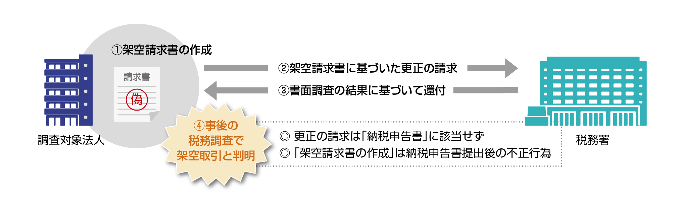
※国税庁資料（税に対する公平感を大きく損なうような行為への対応）を参考に作成。

（２）改正の概要
過少申告加算税又は無申告加算税に代えて課される重加算税の適用対象に、「隠蔽し、又は仮装された事実に基づき更正請求書を提出していた場合」が追加されます。この改正は、令和7年1月1日以後に法定申告期限等が到来する国税について適用されます。

2

第二次納税義務者の範囲の見直し

（１）改正の背景
国税徴収法では、本来の納税義務者が国税を滞納し、国税当局が滞納処分を執行してもなお不足する場合には、以下に掲げる者が納税の義務を負うことを定めており、これを「第二次納税義務」といいます。
- 無限責任社員、清算人、残余財産の受配者
- 滞納者の出資している同族会社
- 所得又は対価の実質的帰属者、共同的な事業者、人格なき社団等の財産の法律上の名義人
- 事業を譲り受けた特殊関係者、無償又は著しい低額の譲受人等、人格なき社団等の財産の払戻し又は分配を受けた者

法人が税金を滞納した場合、滞納しているのはあくまで法人なので、通常、役員等が納税義務を負うことはありません。そのため、法人の財産を役員等に移転することで支払いを免れる行為が一部で生じているようです。そこで今回の改正では、第二次納税義務者の範囲について見直しが行われます。

（２）改正の概要
不正行為によって税金の納付を免れた会社が滞納処分を受け、なお徴収不足がある場合には、次の金額を限度として、その法人の役員等に第二次納税義務を課すことができる改正が実施されます。
次の①②のうちいずれか低い金額
- 偽りその他不正の行為により免れた国税の額又は法人の財産のうち、その役員等が移転を受けたものの価額
- 偽りその他不正の行為により免れた国税の額又は法人の財産のうち、その役員等が移転をしたものの価額

【参考文献】
与党税制調査会資料
政府税制調査会資料

令和６年度税制改正

【監 修】税理士 平川 茂
【著 者】株式会社ビズアップ総研
【発 行】株式会社ビズアップ総研

※本資料は、令和5年12月14日に公開された「令和6年度税制改正大綱」の内容に基づき、一般的な情報提供を目的として
作成したものです。そのため、今後国会に提出される法案等とは内容が異なる場合がありますのでご留意ください。
また、本資料中使用しているイラスト・画像につきましては、著作権で保護されているものがございますので、
無断転載・転用はご遠慮ください。
〒105-7110 東京都港区東新橋1-5-2 汐留シティセンター10階
TEL：０３－３５６９－０９６８ FAX：０３－６２１５－９２１８

○○会計事務所

